ЗАТВЕРДЖЕНО
постановою Кабінету Міністрів України
від 8 липня 2009 р. № 694

Додаток 3
до Порядку

НОМЕРНИЙ ЗНАК
"Транзит"
Лицевий бік
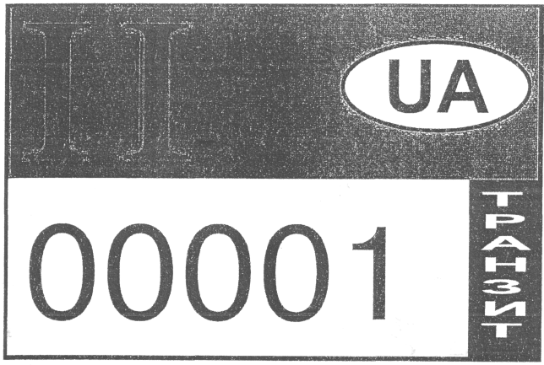

Зворотний бік
Прикріплюється на вітровому склі з правого боку кабіни
Виданий на трактор (самохідну машину) __________________________________________________
(марка, модель)
номер двигуна ____________________ заводський номер _____________________ _____________
(рік випуску)
Документ, що підтверджує законність придбання машини ___________________________________
_____________________________________________________________________________________
Прямує своїм ходом до _________________________________________________________________
(найменування пункту призначення машини)
під керуванням _______________________________________________________________________
(прізвище та ініціали власника або уповноваженої ним особи)
Паспорт серії ______________ N ______________ виданий __________________________________
____________________________________________________________________________________
(найменування органу і дата видачі)
Під час реєстрації машини номерний знак "Транзит" здається до інспекції
Дійсний до ___ ____________ 200_ р.
Дата видачі ___ ____________ 200_ р.
Державний інспектор _________________ _____________________________
(підпис) (ініціали та прізвище)

Примітки: | 1. Бланк виготовляється друкарським способом з офсетного паперу розміром 210 х 148,5 міліметра.  2. На лицьовому боці бланка наноситься:  у верхній частині, яка виконана фарбою блакитного кольору, ліворуч - код області, праворуч в білому овалі з чорною рамкою - англійські літери UA;  у нижній частині, яка виконана фарбою жовтого кольору, - номер, що складається з п'яти цифр, та праворуч - вертикальна чорна смуга з надписом білого кольору "ТРАНЗИТ".  3. Заповнений номерний знак покривається ламінатом.

